**Monitoreo y evaluación de transacciones financieras de alto impacto en volúmenes reducidos.**

Juan David Vásquez Castillo

Mateo Loaiza Agudelo

Monografía presentada para optar al título de Especialista en Analítica y Ciencia de Datos

Asesor  
Nombres completos, Título académico más alto

Universidad de Antioquia  
Facultad de Ingeniería

Especialización en Analítica y Ciencia de Datos

Medellín, Antioquia, Colombia

2025

|  |  |
| --- | --- |
| **Cita** | ( Vásquez Castillo & Loaiza Agudelo, 2025) |
| **Referencia**  **Estilo APA 7 (2020)** | Vásquez Castillo, J.D., & Loaiza Agudelo, M. (2025). *Monitoreo y evaluación de transacciones financieras de alto impacto en volúmenes reducidos.* Trabajo de grado especialización. Universidad de Antioquia, Medellín, Colombia. |

 

Especialización en Analítica y Ciencia de Datos, CohorteIX.

Centro de Investigación Ambientales y de Ingeniería (CIA).

|  |  |
| --- | --- |
|  |  |

Centro de Documentación Ingeniería (CENDOI)

**Repositorio Institucional:** http://bibliotecadigital.udea.edu.co

Universidad de Antioquia - www.udea.edu.co

Rector: John Jairo Arboleda Céspedes.

Decano: Julio Cesar Saldarriaga Molina

Jefe departamento: Diego José Luis Botia Valderrama

El contenido de esta obra corresponde al derecho de expresión de los autores y no compromete el pensamiento institucional de la Universidad de Antioquia ni desata su responsabilidad frente a terceros. Los autores asumen la responsabilidad por los derechos de autor y conexos.

**Dedicatoria**

xxx

**Agradecimientos**

xxx

**Tabla de contenido**

Resumen 9

Abstract 10

1. Descripción del problema 11

1.1. Problema de negocio 11

1.2. Aproximación desde la analítica de datos 11

1.3. Origen de los datos 11

1.4. Métricas de desempeño 11

2. Objetivos 12

2.1. Objetivo general 12

2.2. Objetivos específicos 12

3. Datos 13

3.1. Datos originales 13

3.2. Datasets 13

3.3. Analítica descriptiva 13

4. Proceso de analítica 14

4.1. Pipeline principal 14

4.2. Preprocesamiento 14

4.3. Modelos 14

4.4. Métricas 14

5. Metodología 15

5.1. Baseline 15

5.2. Validación 15

5.3. Iteraciones y evolución 15

5.4 Herramientas 15

6. Resultados y discusión 16

6.1. Métricas 16

6.2. Evaluación cualitativa 16

6.3. Consideraciones de producción 16

7. Conclusiones 20

8. Recomendaciones 21

Referencias 22

Anexos 23

Anexo 1. Autoarchivo en Repositorio y documentos de interés 24

Anexo 2. Gestor de citas y referencias de Microsoft Word Microsoft Word - Wikipedia 25

Anexo 3. Citas y referencias de material legal (leyes, decretos, sentencias, etc.) 27

Anexo 4. Ortografía y gramática 30

Anexo 5. Buscar, reemplazar y eliminar espacios (o palabras) 32

Anexo 6. Atajos de teclado útiles en Microsoft Word 33

Anexo 7. Sinónimos y antónimos 34

Anexo 8. Copiar y pegar sin formato 35

Anexo 9. Comparar dos documentos 36

Anexo 10. Control de cambios 37

Anexo 11. Insertar salto de página 39

Anexo 12. Recortar y abreviar direcciones web largas 40

**Lista de tablas.**

Tabla 1: Características generales del dataset original. 14

**Lista de figuras**

Ilustración 1: Tendencia. 17

Ilustración 2 Promedio de transacciones por día del mes 18

Ilustración 3: Estacionalidad 18

Ilustración 4: Autocorrelación (ACF y PACF) 19

Ilustración 5: Promedio de transacciones por día de semana. 19

Figura 6: Distribución volumen Transaccional 20

Figura 7: Distribución logarítmica cantidades 21

Figura 8: Q-Q Plot para la cantidad transaccional. 21

Figura 9: Resultados test de hipótesis de normalidad 22

**Siglas, acrónimos y abreviaturas**

**APA** American Psychological Association

**Cms.** Centímetros

**COES** Centro de Observabilidad y Experiencia del Servicio.

**ERIC** Education Resources Information Center

**Esp.** Especialista

**MP** Magistrado Ponente

**MSc** Magister Scientiae

**Párr.** Párrafo

**PhD** Philosophiae Doctor

**PBQ-SF** Personality Belief Questionnaire Short Form

**PostDoc** PostDoctor

**UdeA** Universidad de Antioquia

# Resumen

En el contexto de un sistema financiero donde el volumen de datos suele definir las prioridades de monitoreo, las transacciones de alta criticidad, pero baja frecuencia tiende a quedar fuera del alcance de los esquemas tradicionales. Este proyecto, impulsado por la Gerencia de Servicio de Monitoreo a los Canales de Bancolombia, tiene como propósito implementar un modelo especializado para la identificación y evaluación de este tipo de operaciones estratégicas. A través del uso de métodos estadísticos como el rango intercuartílico (IQR) y técnicas avanzadas de Machine Learning enfocadas en la detección de anomalías, se busca reconocer patrones atípicos en tiempo real que permitan anticiparse a eventos que puedan afectar la continuidad del servicio. El modelo propuesto no solo mejora la capacidad de reacción frente a desviaciones operativas, sino que también fortalece el cumplimiento normativo y eleva la calidad del servicio, consolidando así una ventaja competitiva basada en la analítica y la gestión proactiva del riesgo.

Incluye al final de dicha página la dirección de los repositorios.

**GitHub:** https://github.com/jdavidvasquez/MonografiaAnalitica

*Palabras clave*: Baja volumetría, Detección de anomalías, Machine Learning, Monitoreo transaccional, Análisis de comportamiento, Continuidad del servicio, Disponibilidad operativa, Modelos predictivos, Toma de decisiones proactiva, Canales digitales bancarios, Riesgo operativo, Supervisión financiera, Inteligencia operativa, Bancolombia, Alta criticidad.

# Abstract

In a financial ecosystem where data volume often dictates the focus of monitoring systems, high-impact low-frequency transactions frequently go unnoticed despite their critical nature. This project, led by Bancolombia’s Service Monitoring Management, aims to develop a specialized model for monitoring low-volume yet strategically significant transactions. By leveraging anomaly detection techniques and statistical methods such as the Interquartile Range (IQR), the initiative isolates and analyzes these atypical operations that fall below normal transaction thresholds. The ultimate goal is to strengthen operational continuity, improve customer experience, and align with regulatory obligations for service availability. Machine Learning models are proposed as a core analytical tool to identify early signals of operational risk, allowing proactive responses to deviations. The project supports evidence-based decision-making, enhancing trust in the service and consolidating Bancolombia’s leadership in the Colombian financial system.

*Keywords***:** Low volumetry, Anomaly detection, Machine Learning, Transaction monitoring, Behavioral analysis, Service continuity, Operational availability, Predictive models, Proactive decision-making, Digital banking channels, Operational risk, Financial supervision, Operational intelligence, Bancolombia, High criticality.

# Descripción del problema

En el entorno actual del sistema financiero colombiano, Bancolombia, al ser responsable de cerca del 37% de las transacciones del sector, enfrenta un reto crítico en la detección oportuna de incidencias operacionales asociadas a transacciones de baja volumetría, pero alto impacto. Estas operaciones, por su frecuencia reducida, suelen quedar fuera del alcance de los esquemas tradicionales de monitoreo, lo que dificulta su visibilidad y la reacción ante posibles fallas o desviaciones. Esta falta de análisis especializado incrementa el riesgo de interrupciones no anticipadas en servicios clave, afectando la experiencia del cliente, la eficiencia operativa, e incluso generando posibles sanciones por parte del regulador.

## Problema de negocio

La Gerencia de Servicio de Monitoreo a los Canales de Bancolombia busca mejorar su capacidad para identificar de manera anticipada posibles fallas en aplicativos o módulos transaccionales que, aunque poco usados por la mayoría de los clientes, tienen un alto impacto en segmentos estratégicos. La necesidad central del negocio es contar con un monitoreo más preciso y proactivo que permita prevenir interrupciones del servicio, responder de manera oportuna ante eventos anómalos, y garantizar el cumplimiento normativo frente a los entes regulatorios.

## Aproximación desde la analítica de datos

Se desarrollaron modelos basados en técnicas de machine learning y detección de anomalías, específicamente orientados al análisis de patrones transaccionales atípicos en conjuntos de datos reducidos. Estos modelos permitirán identificar señales tempranas de comportamiento irregular, facilitando la generación de alertas en tiempo real y la toma de decisiones informadas por parte del equipo de monitoreo. Con ello se busca mejorar la disponibilidad del servicio, reducir el riesgo operacional, y aumentar la agilidad en la respuesta ante incidencias críticas.

## Origen de los datos

Los datos utilizados en este proyecto provienen de los registros transaccionales generados a través de los diferentes canales digitales del banco (como la Sucursal Virtual Personas, App Personas, cajeros automáticos, entre otros), administrados en un Repositorio Central de Canales de Bancolombia. Estos registros corresponden a operaciones reales realizadas por clientes en el entorno productivo y fueron recopilados en condiciones operativas normales durante el primer semestre del año 2025. La información fue recolectada con el propósito de facilitar el monitoreo y la gestión operativa de los canales transaccionales del banco, así como para cumplir con requerimientos de reportería regulatoria. Esta base de datos constituye un insumo fundamental para el análisis detallado de las transacciones y el comportamiento operativo asociado.

## Métricas de desempeño

Para evaluar rigurosamente la solución desarrollada, es fundamental considerar su alineación con el objetivo principal: generar alertas automáticas ante posibles eventos de indisponibilidad del servicio, especialmente en transacciones críticas de bajo volumen. La evaluación del modelo no se limitará a métricas estadísticas, sino que también contemplará su impacto operativo y su utilidad en el contexto del negocio.

Uno de los principales riesgos identificados es el sobrealertamiento, es decir, la generación excesiva de alertas falsas, lo cual puede saturar a los equipos de monitoreo y disminuir la confianza en el sistema. Por ello, un criterio clave de éxito será lograr un equilibrio entre sensibilidad y precisión, maximizando la detección de eventos reales y minimizando las falsas alarmas.

Para alcanzar este equilibrio, se utilizarán las siguientes métricas:

* **Tasa de verdaderos positivos (Recall):** mide la capacidad del modelo para detectar correctamente los eventos relevantes.
* **Tasa de falsos positivos (False Positive Rate):** permite evaluar el nivel de sobrealertamiento.
* **Precisión (Precision):** indica qué proporción de las alertas generadas corresponde efectivamente a incidentes reales.
* **F1 Score:** métrica armónica que combina precisión y recall, especialmente útil en contextos con clases desbalanceadas.

Desde la perspectiva del negocio, el modelo se considerará exitoso si logra detectar de forma oportuna los eventos relevantes, manteniendo una tasa de alertas falsas dentro de niveles aceptables y sosteniendo el indicador de oportunidad del equipo de monitoreo por encima del 90%. Esto permitirá una respuesta más rápida ante fallos y una mejora sustancial en la disponibilidad del servicio.

# Objetivos

## Objetivo general

Implementar un modelo de monitoreo especializado en el análisis de transacciones de baja volumetría en el grupo Bancolombia, para identificar patrones críticos en este tipo de operaciones, mejorando los tiempos de identificación de afectaciones en las transacciones y así contribuir con la disponibilidad del servicio y la experiencia del cliente.

## Objetivos específicos

Implementar técnicas de limpieza, transformación y preparación de un dataset estructurado relacionado con información transaccional del primer semestre de 2025, Con el fin de asegurar la calidad de los datos y mejorar el rendimiento de los posibles modelos.

Aplicar técnicas de machine learning y detección de anomalías sobre conjuntos de datos reducidos, con el fin de identificar tempranamente incidencias operacionales y fallas en aplicativos o módulos de bajo uso por parte de los clientes, pero de alto impacto en la continuidad operativa del servicio.

Implementar un sistema de alertas en tiempo real, mediante mensajes dinámica como pueden ser servicios de mensajería Teams u otras notificaciones automatizadas, para monitorear los canales de atención de la Gerencia de Servicio para finales del 2025, con el fin de mantener el indicador de oportunidad por encima del 90% y asegurar la eficiencia operativa del área.

# Datos

## Datos originales

El conjunto de datos utilizado en este estudio está compuesto por registros transaccionales históricos generados a través de diversos canales digitales operativos de Bancolombia. Estos datos se encuentran almacenados en un archivo en formato Parquet, el cual posee un tamaño aproximado de 300 MB, lo que permite una gestión eficiente en entornos de procesamiento histórico debido a su estructura columnar optimizada para compresión y lectura en ecosistemas Big Data.

El dataset incluye aproximadamente 2 millones de registros, cada uno representando una transacción única realizada por clientes a través de distintos canales del banco. Las variables contenidas en el archivo reflejan tanto información operacional como atributos de control y respuesta del sistema ante cada transacción.

A continuación, se describen los campos principales:

Tabla 1: Características generales del dataset original.

|  |  |  |
| --- | --- | --- |
| **Campo** | **Tipo** | **Descripción** |
| fecha | datetime64[ns] | Fecha y hora de realización de la transacción. |
| respuesta | string | Resultado de la transacción (por ejemplo, Exitosa, Fallida, Técnicamente exitosa). |
| channelop (Canal) | string | Canal transaccional utilizado (app, web, cajero, etc.). |
| transactioncodeop | string | Código que representa el tipo de transacción realizada. |
| cantidad | int64 | Número de transacciones agrupadas para una combinación específica de variables como fecha y canal. |
| devicenameidop, codnuevo, transactiontypeop y otros campos técnicos adicionales | string | Variables complementarias para análisis operativo detallado. |

**Modo de acceso y restricciones**

El acceso a los datos está restringido al personal autorizado de Bancolombia, bajo los lineamientos institucionales de seguridad de la información y cumplimiento normativo. El uso de los datos está sujeto a políticas internas de confidencialidad, debido a la sensibilidad de la información operativa y su posible relación indirecta con el comportamiento de los clientes. El tratamiento de los datos cumple con las disposiciones legales vigentes en materia de protección de datos personales y se realiza exclusivamente con fines de mejora operativa, análisis de desempeño y continuidad del servicio.

## Datsets

A partir del conjunto de datos original, se construyó subconjuntos específicos de datos (datasets) orientados al análisis y modelado de transacciones de baja volumetría. Este proceso se desarrolló en dos fases principales: filtrado estadístico e ingeniería de características.

**Filtrado de Transacciones de Bajo Volumen**

Con el fin de identificar aquellas transacciones cuya frecuencia se encuentra significativamente por debajo del comportamiento típico observado, se aplicó la técnica del rango intercuartílico (IQR). Esta técnica permitió aislar el extremo inferior de la distribución de frecuencias, es decir, las transacciones de baja recurrencia operativa. Este tipo de transacciones suele estar asociado a contextos residuales, eventos técnicos, horarios no convencionales o situaciones operativas especiales (como despliegues tecnológicos o contingencias).

El resultado fue un subconjunto reducido pero estratégico de operaciones, caracterizadas por una densidad de datos baja, pero con alto impacto potencial en la disponibilidad y confiabilidad del servicio, y, por tanto, ideales para ser monitoreadas mediante modelos de detección de anomalías.

**Ingeniería de Variables Temporales**

Para enriquecer el análisis de estas transacciones atípicas y permitir la detección de patrones asociados a factores temporales, se construyeron nuevas variables derivadas de la fecha de cada transacción. A partir del dataset filtrado, se generaron los siguientes atributos:

* **dia_semana_num**: Día de la semana representado numéricamente (0 = lunes, ..., 6 = domingo).
* **es_fin_de_semana**: Variable binaria que indica si la transacción ocurrió un sábado o domingo.
* **dia_mes**: Día del mes, para capturar distribuciones mensuales.
* **es_quincena**: Indicador binario de si la fecha corresponde a días cercanos a los ciclos de pago típicos en Colombia (1, 2, 14, 15, 16, 29, 30, 31).
* **es_festivo**: Variable binaria que identifica si el día fue feriado, según el calendario nacional.

Estas variables permiten realizar una segmentación temporal más precisa del comportamiento transaccional, facilitando la identificación de patrones y anomalías asociadas a eventos calendario y hábitos de uso específicos.

**Construcción de los conjuntos de entrenamiento y validación**

**Dataset de entrenamiento**: Contiene el 70% de los registros, seleccionados mediante muestreo estratificado en función del tipo de transacción, para preservar la representatividad de eventos críticos en baja frecuencia.

**Dataset de validación**: Compuesto por el 30% restante de los datos, permite evaluar la capacidad del modelo para generalizar la detección de comportamientos atípicos en nuevas observaciones.

## Analítica descriptiva

Como parte del estudio exploratorio para entender el comportamiento de las transacciones de bajo volumen, se realizó un análisis de series de tiempo que permitió descomponer la información en sus principales componentes: tendencia, estacionalidad y autocorrelación. Esta aproximación fue clave para identificar patrones repetitivos y cambios estructurales en el comportamiento de las transacciones.

En la siguiente figura, se observó un crecimiento casi lineal en el volumen de transacciones durante el periodo inicial. No obstante, hacia finales de marzo e inicios de abril de 2025 se evidenció un punto de inflexión, coincidente con una decisión estratégica tomada por Bancolombia (referencia). A partir de ese momento, la tendencia presentó un comportamiento más estable, lo cual sugiere una fase de consolidación o estabilización operativa.

, Imagen

Ilustración 1: Tendencia.

A partir del mes de abril, se identificó un aumento significativo en las transacciones, que se mantuvo con relativa constancia. Sin embargo, se observaron caídas puntuales en días específicos, especialmente a mediados de abril, que coinciden con fechas especiales como semana santa o puentes festivos. Este comportamiento refleja dinámicas conocidas por el negocio y, por tanto, no fue objeto de prueba en este estudio. Igualmente, se destacó un aumento en los días de quincena, lo que refuerza el impacto de los ciclos salariales en el volumen transaccional.

, ImagenIlustración 2 Promedio de transacciones por día del mes

En la Ilustración 3 (Estacionalidad), se identificó un patrón claramente semanal. Para cada mes analizado, se evidenciaron cuatro estaciones regulares, lo que resalta la necesidad de considerar los días de la semana como una variable clave en futuros modelos. Esta estacionalidad semanal es de gran relevancia para la caracterización de transacciones anómalas y la optimización del monitoreo operativo.

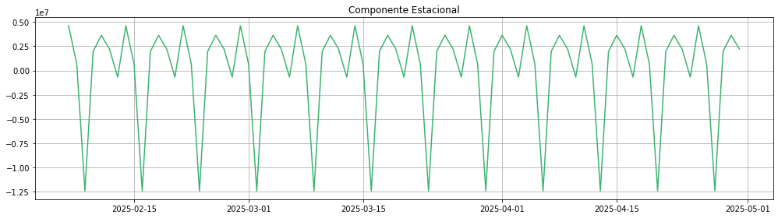

Ilustración 3: Estacionalidad

Finalmente, la siguiente figura (Función de Autocorrelación – ACF y PACF) evidenció una correlación significativa cada siete unidades de tiempo, lo que confirma la presencia de un comportamiento periódico de tipo semanal. Esta información respaldó la decisión de incorporar una variable categórica asociada al día de la semana en el diseño del modelo, con el fin de capturar mejor la dinámica repetitiva del sistema transaccional.

, Imagen

, Imagen

Ilustración 4: Autocorrelación (ACF y PACF)

, Imagen

Ilustración 5: Promedio de transacciones por día de semana.

En el análisis transaccional realizado, se identificaron patrones diferenciados en el comportamiento de las transacciones a lo largo de la semana. En términos generales, los domingos se caracterizan por un volumen significativamente bajo de transacciones, lo cual es esperado debido a la menor actividad bancaria en ese día.

Por otro lado, los días laborales (lunes a viernes) muestran un comportamiento relativamente homogéneo en cuanto a volumen de transacciones. Sin embargo, es importante destacar que existen diferencias notables en algunos días específicos, principalmente cuando coinciden con eventos recurrentes que alteran el flujo normal de operaciones.

Las principales variaciones se observan cuando un día laboral corresponde a una quincena, lo que genera un aumento en el volumen de transacciones debido a los pagos de salarios. De manera similar, los días festivos también impactan el comportamiento, ya que las transacciones pueden concentrarse en ciertos momentos del día o incluso disminuir en otras franjas horarias.

Además, se identificaron días atípicos que requieren un análisis diferente debido a situaciones excepcionales, tales como incidentes en la infraestructura del banco o situaciones externas que afectan la disponibilidad de los canales transaccionales.

Figura 6: Distribución volumen Transaccional

Los datos originales presentan un sesgo positivo, caracterizado por una cola larga hacia la derecha con valores atípicamente altos. Este comportamiento probablemente se debe a eventos puntuales como días de afectación en los que los clientes realizan múltiples reintentos, jornadas de alto volumen transaccional como las quincenas, o incluso campañas de mercadeo que generan aumentos temporales en ciertas transacciones.

Figura 7: Distribución logarítmica cantidades

Como se observa en la figura 2 para corregir esta asimetría, se aplicó una transformación logarítmica, que reduce el impacto de los valores extremos y aproxima la distribución a una forma más simétrica. Tras esta transformación, se aplicaron pruebas de normalidad que confirmaron que los datos transformados siguen una distribución aproximadamente normal. Este enfoque es común en el análisis de datos financieros o transaccionales, donde unos pocos valores muy altos pueden distorsionar significativamente la distribución general.

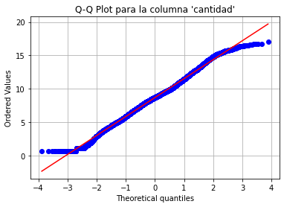

Figura 8: Q-Q Plot para la cantidad transaccional.

Adicionalmente, contar con una distribución aproximadamente normal nos permite aplicar herramientas de estadística inferencial con mayor solidez. Por ejemplo, podemos calcular estimaciones más precisas de parámetros clave como la media poblacional (por ejemplo, el promedio diario de transacciones), lo que a su vez facilita la construcción de intervalos de confianza. Estos intervalos pueden convertirse en una base útil para generar alertas automáticas cuando los valores diarios se desvíen significativamente del comportamiento esperado.

Figura 9: Resultados test de hipótesis de normalidad

Las principales variaciones se observan cuando un día laboral corresponde a una quincena, lo que genera un aumento en el volumen de transacciones debido a los pagos de salarios. De manera similar, los días festivos también impactan el comportamiento, ya que las transacciones pueden concentrarse en ciertos momentos del día o incluso disminuir en otras franjas horarias. Además, se identificaron días atípicos que requieren un análisis diferente debido a situaciones excepcionales, tales como incidentes en la infraestructura del banco o situaciones externas que afectan la disponibilidad de los canales transaccionales.

# Proceso de analítica

## Pipeline principal

Describe con un gráfico el flujo de trabajo general de los datos en tu proyecto. Añade o modifica secciones si lo consideras necesario

## Preprocesamiento

Describe las alternativas de preprocesamiento de datos que consideraste, aumentación de datos, etc.

## Modelos

Describe los distintos modelos que consideraste, sus configuraciones, etc.

## Métricas

Describe cómo calculas las métricas de desempeño ML y de negocio (Por ejemplo: con qué funciones de sklearn, tensorflow, etc.)

# Metodología

## Baseline

Describe tu primera iteración, sus resultados y los problemas técnicos que tuviste que resolver

## Validación

Describe tu proceso de validación, particiones de train/test/validación, etc.

## Iteraciones y evolución

Describe en qué te enfocaste en las iteraciones subsiguientes. No es necesario hacer un listado exhaustivo de las iteraciones, pero sí has de describir qué perseguías y qué obtuviste con cada grupo de iteraciones. P.ej. primero hicimos un conjunto de iteraciones para definir las opciones de preprocesamiento, luego hicimos unas iteraciones probando distintos modelos de tal tipo, etc.

## 5.4 Herramientas

Menciona las herramientas que usaste para tu proyecto

# Resultados y discusión

En los resultados se comunican los hallazgos y descubrimientos del estudio. Se incluyen tablas, figuras, diagramas y demás material demostrativo. Al narrar descriptivamente una figura, tabla, etc., en un párrafo, puedes insertar una referencia cruzada, es decir, un hipervínculo al elemento mencionado dentro o fuera de paréntesis, ejemplos: estos resultados se muestran en la **Tabla 1**. Igualmente, los datos son validados con otros instrumentos (**Tabla 2**, **Tabla 3**). Lineamientos que se establecen en la nueva versión de las Normas APA séptima edición (**Figura 1**). La producción intelectual institucional se publica en el Repositorio (**Figura 2**).

La discusión es la interpretación crítica y el análisis de los resultados, que surgen de las preguntas de investigación.

## Métricas

Describe los resultados numéricos de las métricas de las iteraciones que consideres más relevantes, junto con las configuraciones. Usa tablas o gráficas siguiendo el formato mostrado a continuación.

## Evaluación cualitativa

Realiza una evaluación cualitativa de los resultados, indicando casos de overfitting, underfitting, utilidad de los resultados, relación obtenida entre la métrica de ML y la de negocio, etc.

## Consideraciones de producción

Menciona consideraciones técnicas de una posible puesta en producción. Por ejemplo: condiciones de monitoreo del desempeño de los modelos, integración con streams de datos, servicios en la nube, etc.

**Tabla 1**  *Resultados del test PBQ-SF (Personality Belief Questionnaire Short Form)*

|  |  |  |  |
| --- | --- | --- | --- |
| Trastornos | Puntaje | Media * | Desviación * |
| Esquizoide | 2.1 | 11.8 | 5 |
| Paranoide | 3.5 | 6.9 | 5.2 |
| Antisocial | 2.2 | 9.3 | 5.1 |
| Narcisista | 1.6 | 7.4 | 4.3 |
| Histriónico | 2.8 | 6.3 | 4.5 |
| Límite | 3.1 | 5.9 | 4.4 |
| Por evitación | 2.0 | 10.2 | 4.9 |
| Por dependencia | 3.1 | 7.3 | 4.6 |
| Obsesivo compulsivo | 2.9 | 11.6 | 5 |
| Pasivo agresivo | 2.7 | 9.9 | 4.6 |

*\** Las medias y las desviaciones de esta prueba fueron obtenidas en población normal (no clínica).

*Fuente.* (Ramírez H. & Guzmán, 2011).

**Tabla 2**  
*Características demográficas y tipo de tratamiento de hemodiálisis y diálisis peritoneal con la adherencia (SMAQ)*

|  |  |  |  |  |  |
| --- | --- | --- | --- | --- | --- |
|  | Adherencia (SMAQ) | | | |  |
| No | | Sí | | Valor P |
| N | % | N | % |  |
| Sexo |  |  |  |  | 0.13 |
| Hombre | 55 | 58.5 | 45 | 70.3 |  |
| Mujer | 39 | 41.5 | 19 | 29.7 |  |
| Edad |  |  |  |  |  |
| 19 a 25 | 7 | 7.4 | 1 | 1.6 | 0.246 |
| 27 a 59 | 69 | 73.4 | 51 | 79.7 |  |
| 60 años o más | 18 | 19.1 | 12 | 18.8 |  |
| Estado civil |  |  |  |  | 0.036* |
| Soltero | 26 | 27.7 | 11 | 17.2 |  |
| Casado / unión libre | 57 | 60.6 | 36 | 56.3 |  |
| Viudo / divorciado | 11 | 11.7 | 17 | 26.6 |  |
| Ocupación |  |  |  |  | 0.045* |
| Hogar | 37 | 39.4 | 15 | 23.4 |  |
| Empleado | 8 | 8.5 | 3 | 4.7 |  |
| Otro | 49 | 52.1 | 46 | 71.9 |  |
| *Valor p < 0.05 | |  |  |  |  |

**Tabla 3**  
*Categorías de la investigación*

|  |  |  |
| --- | --- | --- |
| **Categoría** | **Subtemas** | **Definiciones** |
| **Memoria** | Memoria de trabajo | Es una función ejecutiva cerebral que se encarga del almacenamiento de la información que llega del exterior, con la cual se construyen los conocimientos. |
| Bases neurológicas | Las bases neurológicas de la memoria se relacionan con el lóbulo prefrontal. |
| **Estrategias** | Estrategias lúdicas | Las estrategias lúdicas son las acciones que planean los docentes, donde intervienen el disfrute, el goce y el placer en la construcción de los conocimientos. |
| Estrategias didácticas | Las estrategias didácticas son las acciones de los maestros a partir de las cuales los estudiantes construyen los conocimientos; pueden ser estrategias de aprendizaje o de enseñanza. |
| **Proceso de aprendizaje del idioma inglés** | Aprendizaje | Es un proceso cognitivo de asimilación, donde los estudiantes unen las nuevas informaciones con saberes previos, a través de un proceso cognitivo. |
| Estilos de aprendizaje | El aprendizaje se puede dar a través de los sentidos. Es así como existen, básicamente, tres estilos o formas de adquirir los conocimientos: el visual, el auditivo y el kinestésico. |

*Nota.* Adaptado de Ruiz Rojas (2014).

**Figura 1** *Portada Normas APA séptima edición 2020 en inglés*



*Nota.* Fuente https://bit.ly/2IyrZao (American Psychological Association, 2020).

**Figura 2** *Logo Universidad de Antioquia*



*Nota.* Fuente http:/www.udea.edu.co

# Conclusiones

Son las interpretaciones finales que recopilan los datos de la investigación, describe lo que se obtuvo, qué se logró y cuáles son los resultados. Guardan relación directa con lo que se mencionó en el planteamiento del problema y en los objetivos. Haz un breve juicio crítico de tu proyecto.

# Recomendaciones

Las recomendaciones son las futuras y posibles líneas de investigación que llevarán a resolver problemas relacionados con la presente investigación.

# Referencias

Fernando Gonzalez Pacheco, C. (16 de Septiembre de 2021). *Superintendencia Financiera de Colombia*. Obtenido de Fallas en canales de atención no presenciales de las entidades financieras: <https://www.superfinanciera.gov.co/publicaciones/10109162/participablogsfallas-en-canales-de-atencion-no-presenciales-de-las-entidades-financieras-10109162/>

Villamizar, A. (15 de Octubre de 2024). *El Colombiano*. Obtenido de El Colombiano: <https://www.elcolombiano.com/negocios/las-transacciones-en-bancolombia-crecen-110-en-quincena-que-pasa-cuando-el-servicio-se-cae-AD25622013>

Kokol, P., Kokol, M., & Zagoranski, S. (2022). Machine learning on small size samples: A synthetic knowledge synthesis. *Science Progress*, *105*(1), 00368504211029777.

Pang, G., Shen, C., Cao, L., & Hengel, A. V. D. (2021). Deep learning for anomaly detection: A review. *ACM computing surveys (CSUR)*, *54*(2), 1-38.

Pisner, D. A., & Schnyer, D. M. (2020). Support vector machine. In *Machine learning* (pp. 101-121). Academic Press.

Muniyandi, A. P., Rajeswari, R., & Rajaram, R. (2012). Network anomaly detection by cascading k-Means clustering and C4. 5 decision tree algorithm. *Procedia Engineering*, *30*, 174-182.

# Anexos

En los anexos se incluye material complementario que apoya la documentación investigativa, tales como consentimientos informados, entrevistas, material fotográfico, etc. Evite incluir material que puede estar protegido por derechos de autor, tales como pruebas psicológicas, fragmentos de libros, artículos de revistas, patentes, etc. Recuerda no incluir en tu documento datos de personas o entidades objetos de la investigación, tales como nombres, apellidos, cédulas, números telefónicos, consentimientos informados con datos personales (Resolución 8430 de 1993), nombres de empresas sin el consentimiento escrito del representante legal, fotografías en primer plano de personas (especialmente de menores de edad) y demás información que pueda contravenir los principios emitidos en la Ley Estatutaria 1581 de 2012 (Ley de protección de datos personales).

Los siguientes anexos contienen documentos de interés para el proceso de trabajo de grado, así como trucos y recomendaciones que surgen constantemente en la elaboración de un documento en Word.

## Anexo 1. Autoarchivo en Repositorio y documentos de interés

Al terminar todos los aspectos metodológicos, de redacción, de estructura y diagramación de tu tesis en Word, y con previo aval de la unidad académica, exporta el documento a versión PDF. Prepara también los anexos, si los tiene. Posteriormente, realiza la gestión de autoarchivo en el Repositorio Institucional <http://bibliotecadigital.udea.edu.co>, procedimiento que puedes consultar en video o versión PDF:

* Gestión de autoarchivo trabajos de grado (video): <https://bit.ly/3wx9U0E>
* Instructivo para el autoarchivo de trabajos de grado en el Repositorio Institucional Universidad de Antioquia (PDF): <https://bit.ly/3fOWbfB>

Recuerda que ya no se entregan trabajos de grado en CD-ROM, únicamente mediante formato digital a través del Repositorio Institucional. Otros documentos de interés para el proceso de entrega de trabajos de grado:

* Formulario institucional de entrega y autorización de trabajos de grado en la Universidad de Antioquia (diligenciar solo para 2 autores o más): <https://bit.ly/2Q0sc9P>
* Resolución Rectoral 47233 (21 de agosto de 2020): por la cual se establecen los lineamientos para la entrega de la producción académica de pregrado y posgrado en sus diferentes formatos y presentaciones al Repositorio Institucional del Departamento de Bibliotecas: <https://bit.ly/2R629hP>
* Políticas del Repositorio Institucional de la Universidad de Antioquia: <https://bit.ly/3t6dcG9>

## Anexo 2. Gestor de citas y referencias de Microsoft Word Microsoft Word - Wikipedia

Ingresar las fuentes: Referencias > Administrar fuentes > Nuevo: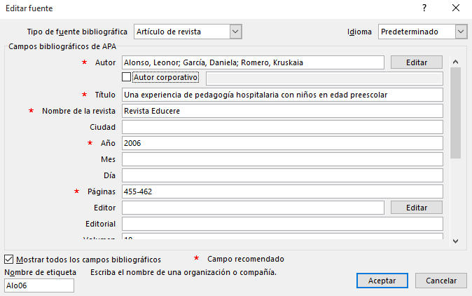

Insertar cita en el texto: Referencias > Insertar cita > Clic en fuente seleccionada: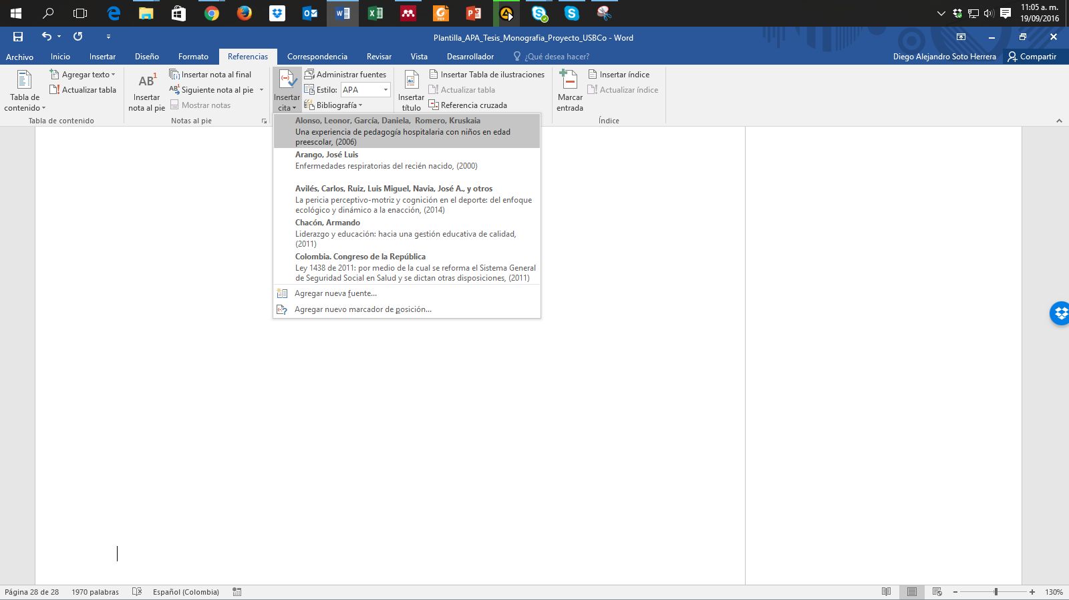

Cita insertada dentro del texto:

Algunas experiencias significativas se han descrito mediante la pedagogía en hospitales con niños en edad preescolar (Alonso et al., 2006).

Insertar referencias (bibliografía): Referencias > Bibliografía > Referencias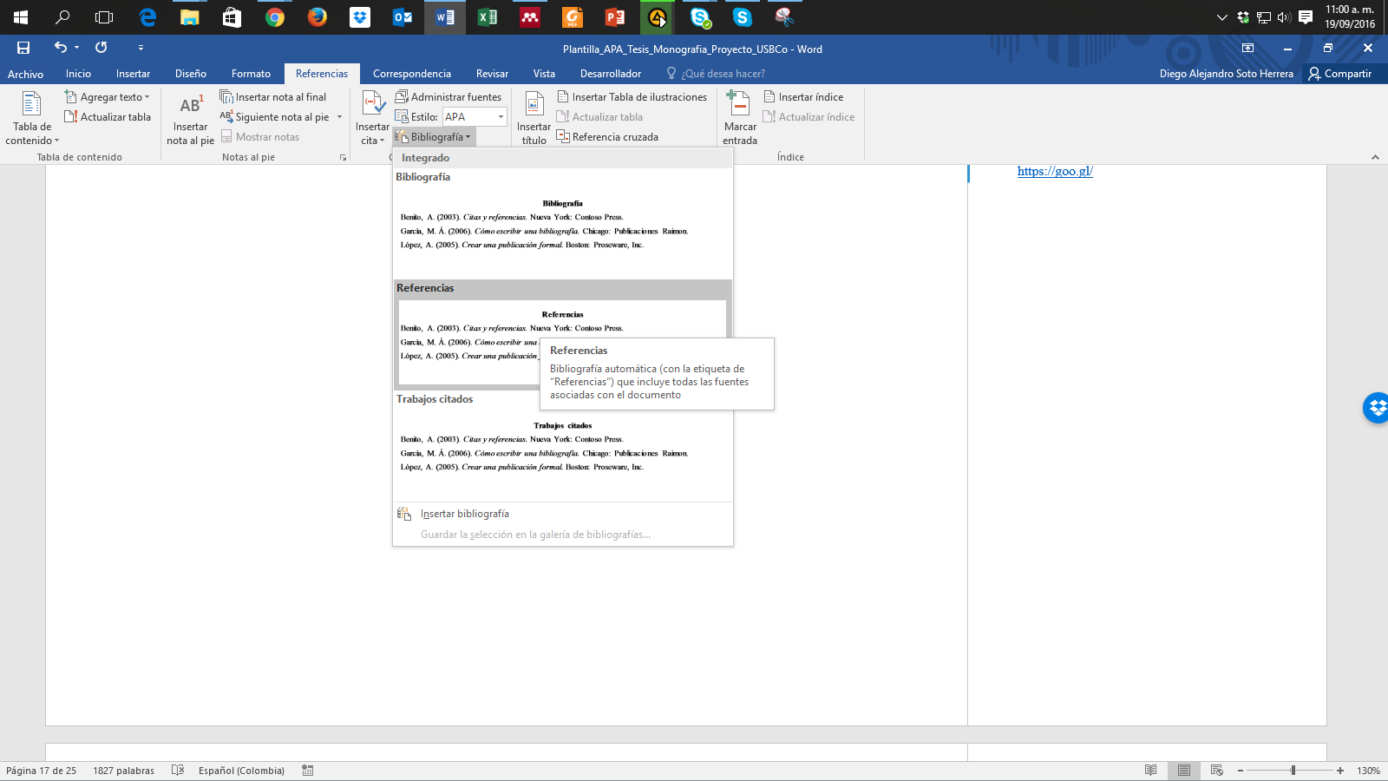

Sección Referencias insertada:

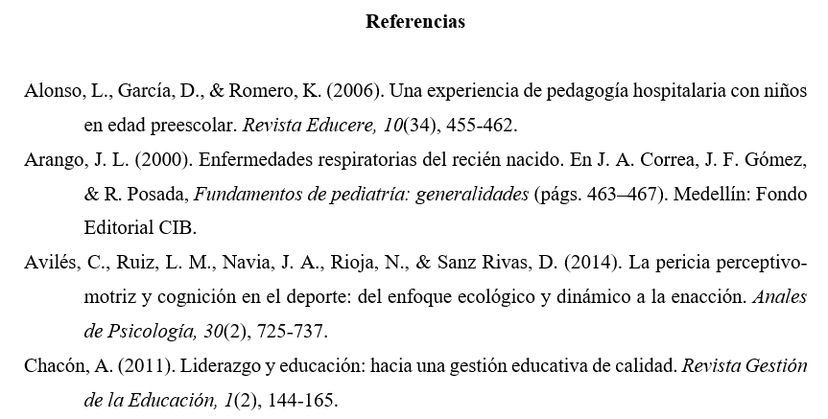

## Anexo 3. Citas y referencias de material legal (leyes, decretos, sentencias, etc.)

Uno de los aspectos que más puede causar confusión en Normas APA es lo referente a la citación de material legal y jurídico; de hecho, la misma American Psychological Association refiere al uso del manual internacional “Bluebook: A Uniform System of Citation” (este estilo está incluido en Zotero, Mendeley y otros gestores bibliográficos), pues estos dos estilos difieren en su formato de cita y referencia, pues las publicaciones legales citan las referencias al pie de página, en tanto que en el estilo APA se ubican todas las fuentes bibliográficas, incluyendo aquellas de materiales legales, en la lista de referencias. Si deseas conocer y adaptar los lineamientos del Bluebook, puedes consultarlos en <https://www.legalbluebook.com/>; asimismo, algunos ejemplos del manual de la APA están basados en el sistema jurídico estadounidense, lo que sin duda podría causar cierto conflicto con el entorno legal colombiano; ambos serán aceptados en los trabajos de grado y tesis de la Universidad de Antioquia. Sin embargo, para facilitar y adaptar las citas y referencias al sistema legal y jurídico colombiano, recomendamos los siguientes lineamientos basados en Normas APA como primera alternativa de citación y referenciación de los materiales más comunes en Colombia, a saber, leyes, decretos, sentencias, resoluciones, códigos, constitución política, entre otros. La primera recomendación está basada en el prefijo Colombia. como autor corporativo estatal, luego la subentidad y el año. Ejemplos de citas y referencias (se incluye un ejemplo internacional de España).

|  |  |
| --- | --- |
| **Cita (al interior del texto)** | **Referencias** |
| (Colombia. Presidencia de la República, 1991) | Colombia. Presidencia de la República. (1991). *Constitución Política de Colombia.* Presidencia de la República. |
| (Colombia. Congreso de la República, 1994) | Colombia. Congreso de la República. (1994). *Ley 133 de 1994 (mayo 23): por la cual se desarrolla el Decreto de Libertad Religiosa y de Cultos, reconocido en el artículo 19 de la Constitución Política*. Diario Oficial. |
| (Colombia. Presidencia de la República, 1998) | Colombia. Presidencia de la República. (1998). *Decreto 1504 de 1998: por el cual se Reglamenta el Manejo del Espacio Público en los Planes de Ordenamiento Territorial*. Diario Oficial. |
| (Colombia. Congreso de la República, 2014) | Colombia. Congreso de la República. (2014). *Ley 1733 de 2014: Ley Consuelo Devis Saavedra, mediante la cual se regulan los servicios de cuidados paliativos para el manejo integral de pacientes con enfermedades terminales, crónicas, degenerativas e irreversibles en cualquier fase de la enfermedad de alto impacto en la calidad de vida*. Diario Oficial. |
| (Colombia. Corte Constitucional, 2003a) | Colombia. Corte Constitucional. (2003a). *Sentencia SU.805 de 2003: vía de hecho en proceso de lanzamiento por ocupacion de hecho / debido proceso de querellados - vulneración por actuaciones arbitrarias. M. P. Jaime Córdoba Triviño*. Corte Constitucional. |
| (Colombia. Corte Constitucional, 2003b) | Colombia. Corte Constitucional. (2003b). *Sentencia T-361 de 2003: acción de tutela instaurada por Elkis Patricia Jiménez Castro contra la Universidad Cooperativa de Colombia – Seccional Santa Marta. M. P. Manuel José Cepeda Espinosa*. Corte Constitucional. |
| (Colombia. Corte Constitucional, 2006) | Colombia. Corte Constitucional. (2006). *Sentencia T-264 de 2006: acción de tutela instaurada por Fanny Stella Lesmes Galarza, en representación de su menor hijo Paul Andrés Rodríguez Lesmes contra la Universidad de los Andes. M. P. Jaime Araújo Rentería*. Corte Constitucional. |
| (Colombia. Ministerio de Salud y Protección Social, 2012) | Colombia. Ministerio de Salud y Protección Social. (2012). *Resolución 4331 de 2012 (diciembre 19): por medio de la cual se adiciona y modifica parcialmente la Resolución 3047 de 2008 modificada por la resolución 416 de 2009*. Diario Oficial. |
| (Colombia. Ministerio de Hacienda y Crédito Público. Superintendencia Financiera, 2006) | Colombia. Ministerio de Hacienda y Crédito Público. Superintendencia Financiera. (2006). *Circular Externa 048 de 2006 (diciembre 22)*. Superfinanciera. |
| (Colombia. Ministerio de Minas y Energía, 2010) | Colombia. Ministerio de Minas y Energía. (2010). *Reglamento técnico de iluminación y alumbrado público*. Ministerio de Minas y Energía. |
| (España. Ministerio de Trabajo y Asuntos Sociales. Instituto Nacional de Seguridad e Higiene en el Trabajo, 1996) | España. Ministerio de Trabajo y Asuntos Sociales. Instituto Nacional de Seguridad e Higiene en el Trabajo. (1996). *Evaluación de riesgos laborales*. INSHT. |
| (Colombia. Ministerio de Ambiente, Vivienda y Desarrollo Territorial, 2007) | Colombia. Ministerio de Ambiente, Vivienda y Desarrollo Territorial. (2007). *Decreto 3600 de 2007: por el cual se Reglamentan las Disposiciones de las Leyes 99 de 1993 y 388 de 1997 Relativas a las Determinantes de Ordenamiento del Suelo Rural y al Desarrollo de Actuaciones Urbanísticas de Parcelación y Edificación en este tipo de suelo y se adoptan otras disposiciones.* Diario Oficial. |
| (Colombia. Ministerio de Comunicaciones, 2001) | Colombia. Ministerio de Comunicaciones. (2001). *Resolución 000797 DE 2001 (junio 8): por la cual se atribuyen unas bandas de frecuencias radioeléctricas para su libre utilización dentro del territorio nacional*. Diario Oficial. |
| (Colombia. Ministerio de Educación Nacional, 2006) | Colombia. Ministerio de Educación Nacional. (2006). *Plan Decenal de Educación 2006-2016: Pacto Social por la Educación*. Ministerio de Educación Nacional. |
| (Colombia. Congreso de la República, 2010) | Colombia. Congreso de la República. (2010). *Código penal y de procedimiento penal anotado*. Leyer. |
| (Colombia. Congreso de la República, 2006) | Colombia. Congreso de la República. (2006). *Ley 1098 de 2006 (noviembre 8): por la cual se expide el Código de la Infancia y la Adolescencia en Colombia*. Diario Oficial. |
| (Colombia. Contraloría General de la Nación, 2003) | Colombia. Contraloría General de la Nación. (2003). *La deserción escolar en la educación básica media*. Contraloría General de la Nación. |
| (Colombia. Unidad Nacional para la Gestión del Riesgo de Desastres, 2012) | Colombia. Unidad Nacional para la Gestión del Riesgo de Desastres. (2012). *Guía para la formulación del Plan Municipal de Gestión del Riesgo de Desastres*. Sistema Nacional de Gestión del Riesgo de Desastres. |
| (Colombia. Departamento Administrativo Nacional de Estadística, 2011) | Colombia. Departamento Administrativo Nacional de Estadística. (2011). *Encuesta de convivencia escolar y circunstancias que la afectan - ECECA, para estudiantes de 5o a 11o de Bogotá*. DANE. |
| (Colombia. Departamento Administrativo de Ciencia, Tecnología e Innovación, 2015) | Colombia. Departamento Administrativo de Ciencia Tecnología e Innovación. (2015). *Resultados finales de la Convocatoria Nacional para el Reconocimiento y Medición de Grupos de Investigación, Desarrollo Tecnológico o de Innovación y para el Reconocimiento de Investigadores del SNCTeI*. Colciencias. |
| (Colombia. Procuraduría General de la Nación, 2012) | Colombia. Procuraduría General de la Nación. (2012). *Financiamiento del Sistema General de Seguridad Social en Salud: seguimiento y control preventivo a las políticas públicas*. Procuraduría General de la Nación. |

## Anexo 4. Ortografía y gramática

La ortografía y la gramática hacen parte fundamental del trabajo de grado; al finalizar la redacción de tu escrito, realiza una revisión ortográfica de todo el documento. En todo caso, siempre será recomendada y preferible la labor de un corrector de estilo que corrija redacción, ortografía, sintaxis, coherencia, citas, referencias y demás aspectos de estilo. En Microsoft Word, oprime la tecla F7. Tendrá dos tipos de sugerencias: Gramática y Ortografía, donde tendrás la opción de:

* “Cambiar”, si consideras que efectivamente había un error, ejemplo (mas, sin tilde):

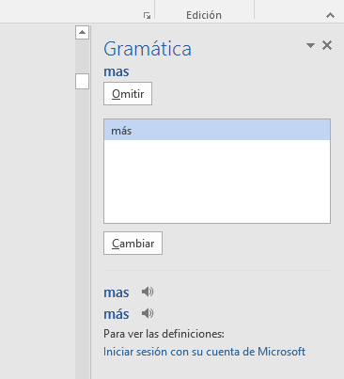

* “Omitir”, si a pesar de la sugerencia consideras que está correctamente, ejemplo (desadaptativos):

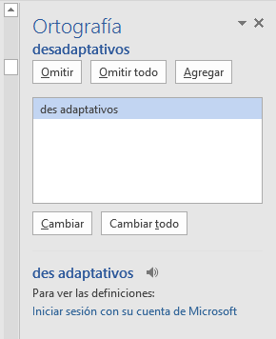

* “Omitir todo” si deseas ignorar la sugerencia de esa palabra u oración en todo el texto.
* “Agregar” si deseas incluir esa palabra en el diccionario en futuras revisiones.

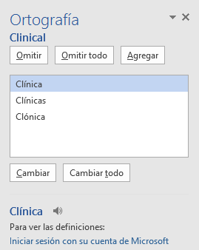

Ten precaución en aceptar cambios sugeridos, pues Microsoft Word no tiene la capacidad completa de interpretar con precisión algunos aspectos de la redacción o gramática en lengua española.

## Anexo 5. Buscar, reemplazar y eliminar espacios (o palabras)

Uno de los errores más comunes al redactar un texto es incluir dobles, triples o cuádruples espacios, que en esencia son casi imperceptibles pero que afectan la distribución del documento. Para eliminar dobles espacios, realiza estos pasos: Ctrl + L (Reemplazar) > Digita 2 espacios en “Buscar” > Digita 1 espacio en “Reemplazar” > Clic en “Reemplazar todos”.

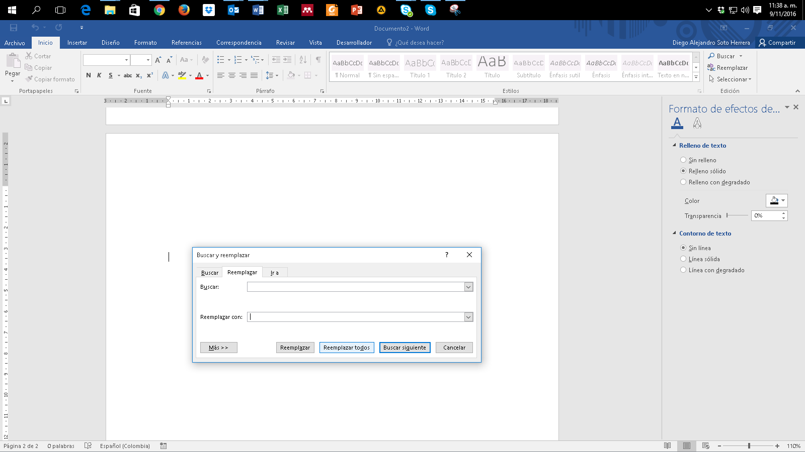

Word notificará cuántos espacios dobles se eliminaron y se han reemplazado por un espacio.

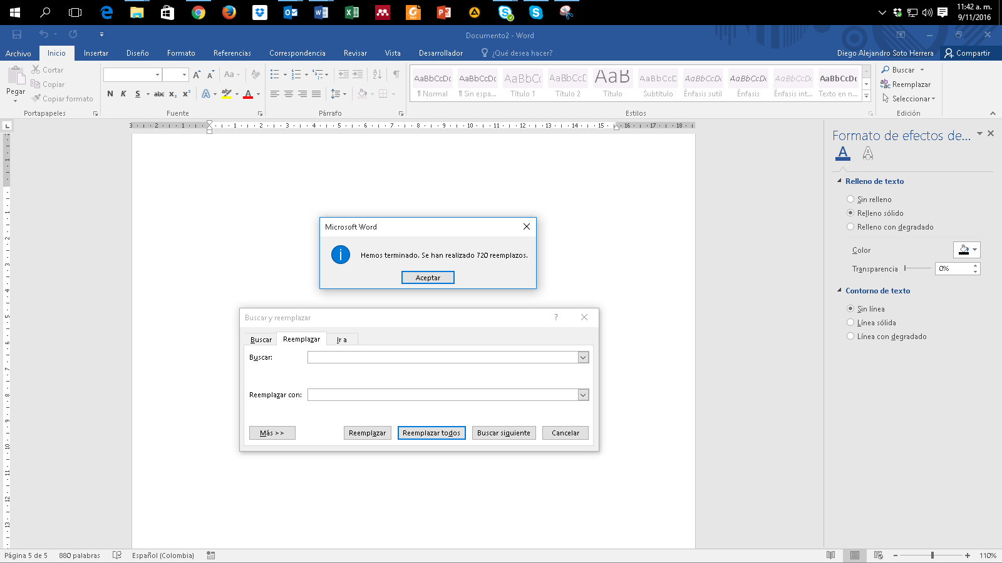

Haz clic en “Reemplazar todos” para eliminar dobles espacios que quedan, por ejemplo, de triples o cuádruples espacios anteriores, hasta que aparezca este mensaje:

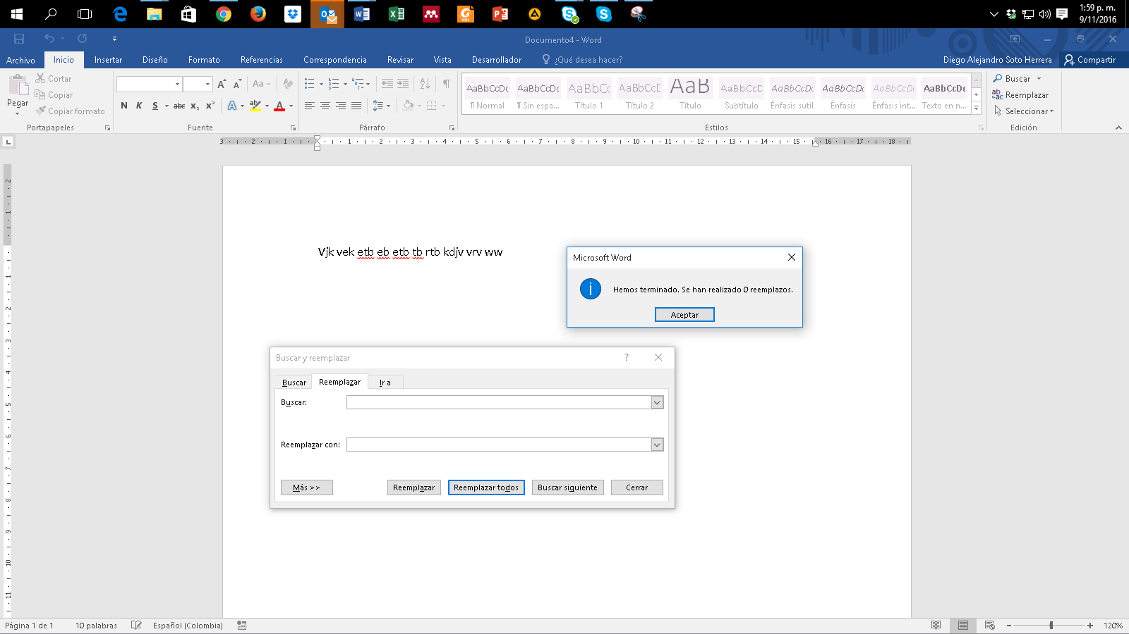

## Anexo 6. Atajos de teclado útiles en Microsoft Word

**Ctrl +**

A= Abrir

B= Buscar

C= Copiar

D= Alinear derecha

E= Seleccionar todo

G= Guardar

H= Sangría

I= Ir a página

J= Justificar

K= Cursiva

L= Reemplazar

M= Formato

N= Negrilla

O= Disminuir tamaño

P= Imprimir

Q= Alinear izquierda

R= Cerrar documento

S= Subrayado

T= Centrar

U= Nuevo documento

V= Pegar

X=Cortar

Y= Rehacer

Z= Deshacer

Lista completa de atajos https://bit.ly/3oHliCj

## Anexo 7. Sinónimos y antónimos

Constantemente surgen inconvenientes al redactar una oración, al no tener la palabra adecuada, un sinónimo o un antónimo. Microsoft Word apoya estas inquietudes, así:

Selecciona la palabra (en este ejemplo “colocar”) > Clic derecho > “Sinónimos”.

Inmediatamente aparecen las sugerencias más usadas. Si no es suficiente y se requieren más alternativas:

Clic de nuevo en “Sinónimos”, donde aparecen más opciones y los antónimos de esa palabra seleccionada.

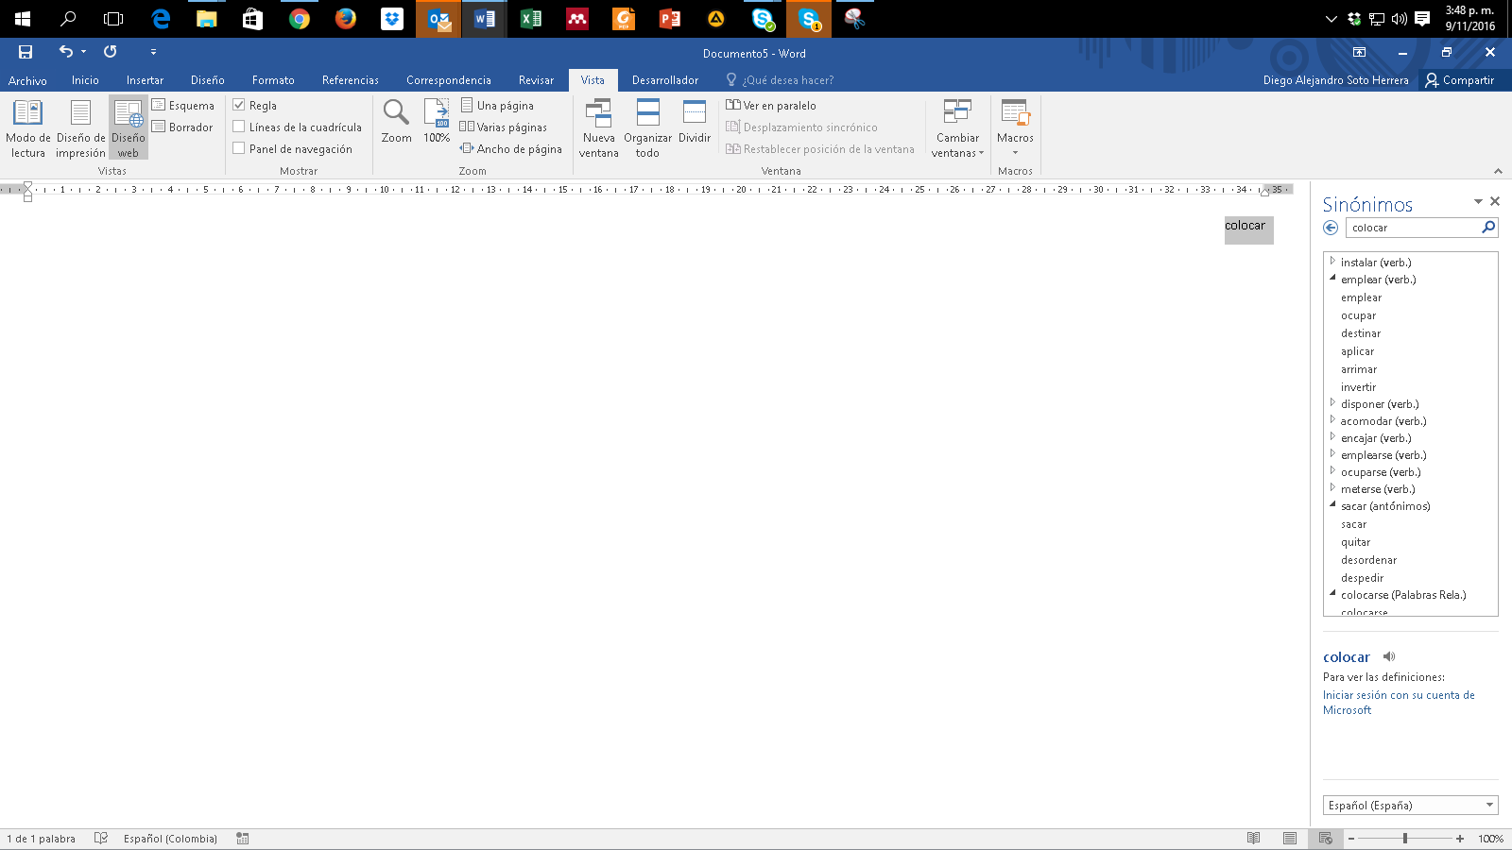

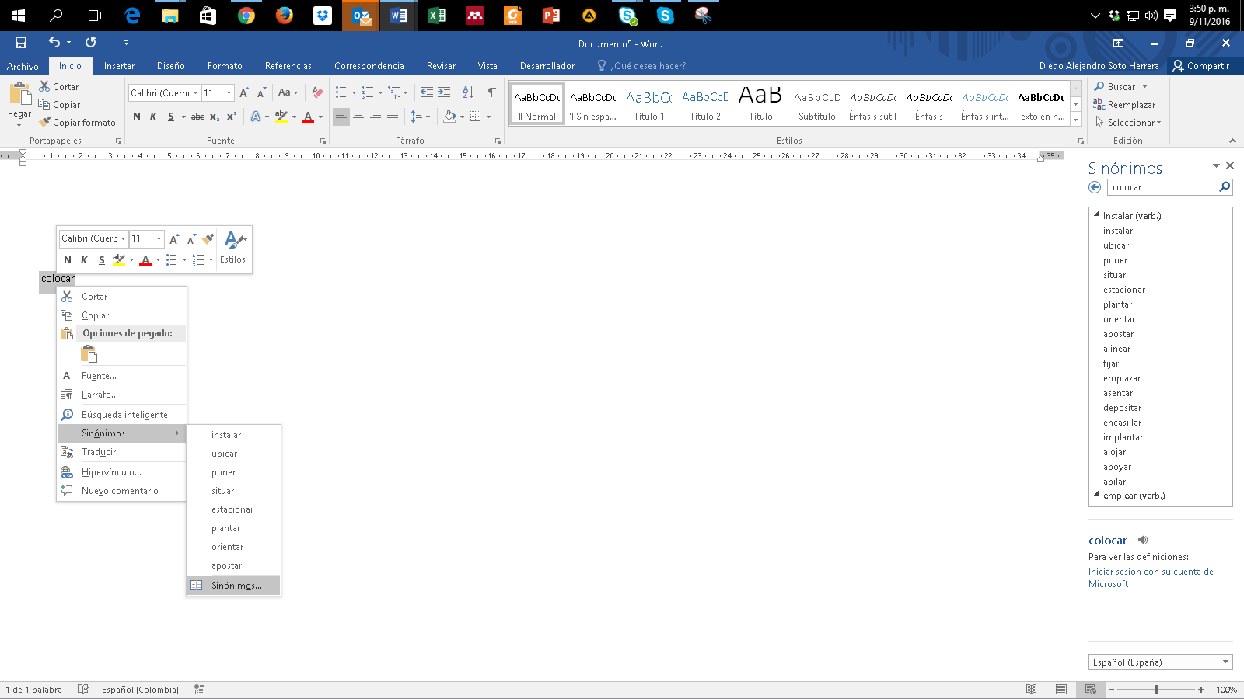

## Anexo 8. Copiar y pegar sin formato

En ocasiones copiamos y pegamos objetos o texto desde páginas web u otras fuentes hacia Word con el conocido Ctrl + C y Ctrl + V; sin embargo, se conservan colores, tipos de letras, tablas, y otros formatos indeseados. Para pegar solo el texto y sin formato alguno, clic derecho > “Mantener solo texto (T)”

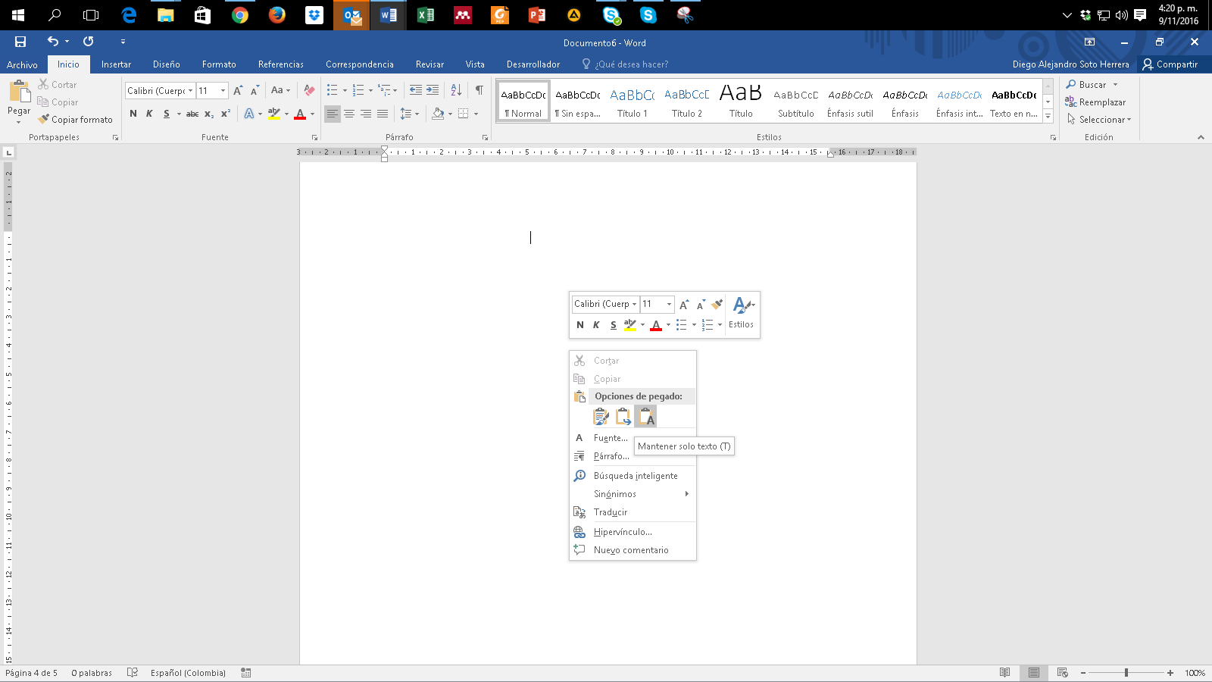

## Anexo 9. Comparar dos documentos

Frecuentemente tenemos inconvenientes al tener más de una versión de un mismo trabajo escrito y se desean conocer los cambios hechos en el documento 1 respecto del documento 2. Realiza estos pasos: Revisar > Comparar > Comparar... Compara dos versiones de un documento (estilo jurídico).

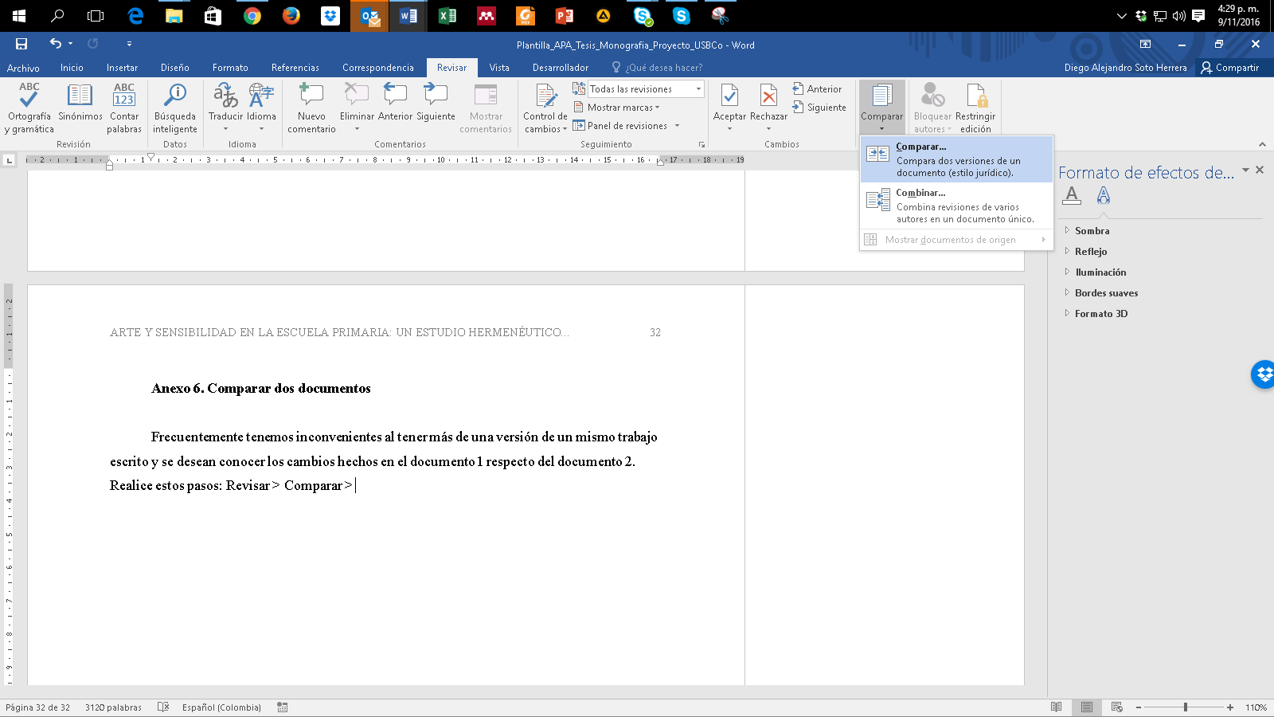

Busca la ruta en tu dispositivo donde se encuentra el documento original (izquierda) y luego el mismo procedimiento con el documento revisado (derecha). > clic en Aceptar.

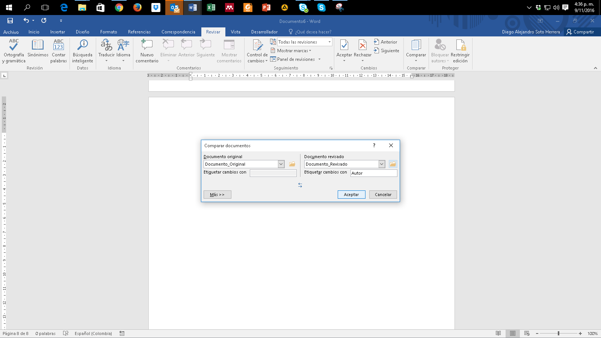

Posteriormente aparece el informe con la cantidad de revisiones hechas en el documento:

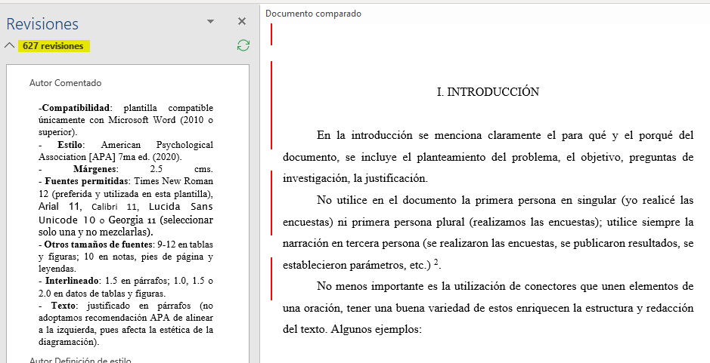

## Anexo 10. Control de cambios

Es una de las funciones más útiles, especialmente cuando se desea vigilar, revisar y aceptar cualquier cambio en un documento. Supongamos la interacción entre un estudiante que elabora la tesis y su asesor. El asesor considera que hay que hacer cambios, pero no desea modificar sin que el estudiante se entere y que, por consiguiente, acepte o rechace los cambios y aprenda de las sugerencias. Activa esta opción, así: Revisar > Control de Cambios.

**Modo asesor:** el asesor corrige los errores; es visible lo que se pretende eliminar con tachado guion medio (color rojo) y la sugerencia con guion bajo (color verde):

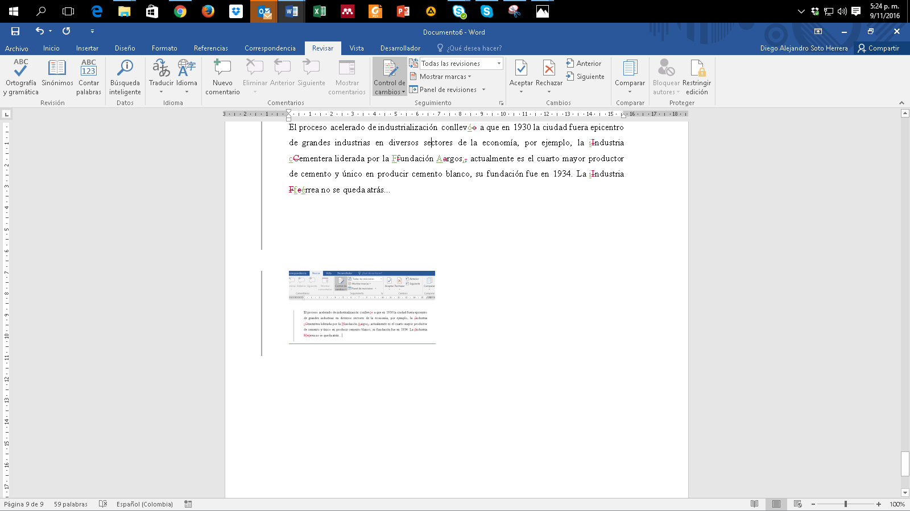

**Modo estudiante:** estudiante recibe archivo con sugerencias (el botón “Control de cambios” debe estar activo), clic en “Siguiente” y tiene la opción de “Aceptar” o “Rechazar” una a una las sugerencias visibles del asesor.

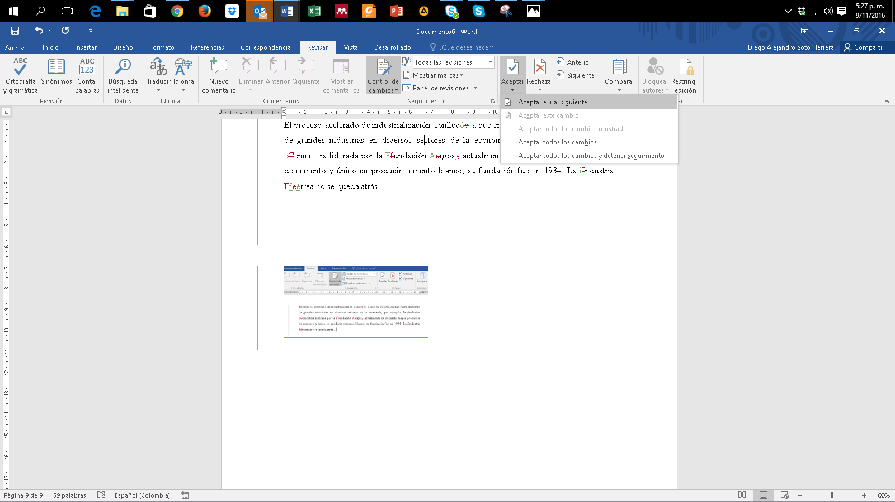

## Anexo 11. Insertar salto de página

Existe una sencilla función llamada “Salto de página” que ahorra tiempo en la estructura del texto, cuando se requiere iniciar en una nueva página en blanco, sin necesidad de insertar “Enter” una y otra vez en cada línea: Insertar > Salto de página. Su método abreviado con el teclado es: Ctrl + Enter.

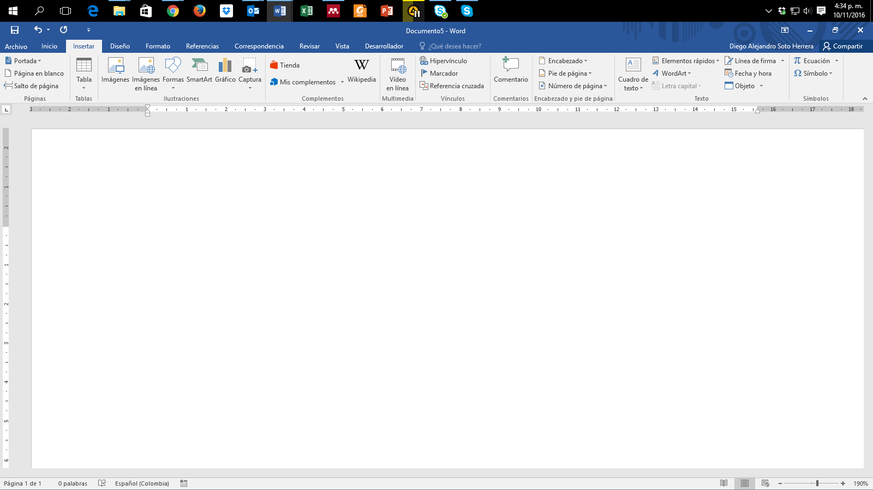

## Anexo 12. Recortar y abreviar direcciones web largas

Eventualmente utilizamos páginas web, imágenes, documentos en línea, entre otros, y es necesario citarlas o mencionarlas en el texto; sin embargo, esos enlaces son supremamente largos, lo que le resta estética a la presentación del documento, ejemplo:

**Largo**: https://www.youtube.com/watch?reload=9&v=tRH59E1aybE&feature=youtu.be

**Corto**: https://bit.ly/3abhsgE

Utiliza una herramienta en línea para hacer de este enlace mucho más corto. Existe gran variedad de ellos, recomendamos algunos.

https://cutt.ly/ https://bitly.com/ https://tiny.cc/ https://tinyurl.com/

Ejemplo realizado con Bitly https://bitly.com/

Copiar y pega la URL larga en la casilla Shorten your link > Clic en Shorten > Posteriormente aparece la nueva URL corta > Clic en Copy > Pégala en el lugar del texto que la necesites.